Воинское захоронение
в
с. Старогольское

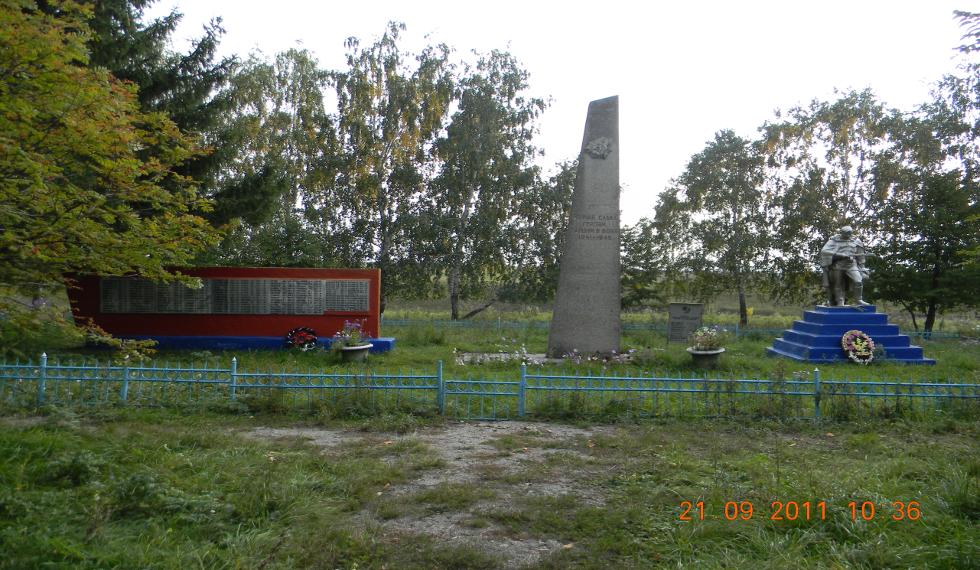

На месте захоронения установлена двухметровая гипсовая скульптура воина в плащ-палатке, с автоматом на ремне и каской в левой руке. Скульптура покрашена в бронзовый цвет и установлена на пятиступенчатом кирпичном постаменте, оштукатуренном и покрашенном. С левой стороны памятника установлена четырехметровая стела. На стеле высечен орден Отечественной войны, а ниже надпись "Вечная слава героям, павшим в боях 1941 - 1945" между памятником и стелой установлена памятная плита со списком погибших земляков в годы ВОВ. Место захоронения, надгробное сооружение и памятный знак обнесены металлической оградой
Количество захороненных:

всего | в том числе
 | известных | неизвестных
4 | 4 | -

Персональные сведения о захороненных:

№ пп | воинское звание | фамилия, имя, отчество | год рождения | дата гибели или смерти | место захоронения на кладбище, участке кладбища | откуда перезахоронен
1. | Ст.сержант | Шептухин Фёдор Григорьевич | 1908 | 30.12.1941 | Парк Памяти  д.Н-Заречье | с брат. Мог. С.Старогольское
2. | сержант | Захаров Николай Кузьмич | - | Умер от ран 22.11.1941 | Парк Памяти  д.Благодатное  Волынского  р-на  Орловской обл. | с брат. Мог. С.Старогольское
3. | сержант | Пивоваров Дмитрий Максимович | - | 27.04.1943 | Парк Памяти  д.Гоголь  Орловской обл. | с брат. Мог. С.Старогольское
4. | Мл.сержант | Найденов Иван Фёдорович | 1908 | 14.05.1942 | Парк Памяти  д.Гоголь  Орловской обл. | с брат. Мог. с.Старогольское

